**SCREAM网站说明书**

编制人：骆燕洁、邓越、陈金萍、云宇航、欧阳清

编制时间：2020年1月1日

目 录

一、网站功能介绍 3

1.1 用户登陆 3

1.2用户注册 3

1.3 网站主页导览 4

1.4 社群E-Scream 4

1.5 视频界面 6

1.6 个人中心 8

图 1网站登录界面 4

图 2网站注册界面 4

图 3网站介绍主页 5

图 4社群E-Scream界面 6

图 5帖子具体界面 6

图 6帖子删除功能 7

图 7评论删除功能 7

图 8视频界面 8

图 9正确提示 8

图 10错误提示 9

图 11得分统计 9

图 12个人信息界面 10

# 一、网站功能介绍

### 1.1 用户登陆

打开SCREAM网站后，可看到其登录界面，没有注册的用户可点击链接Register进入注册界面，网站默认首页如图 1所示。

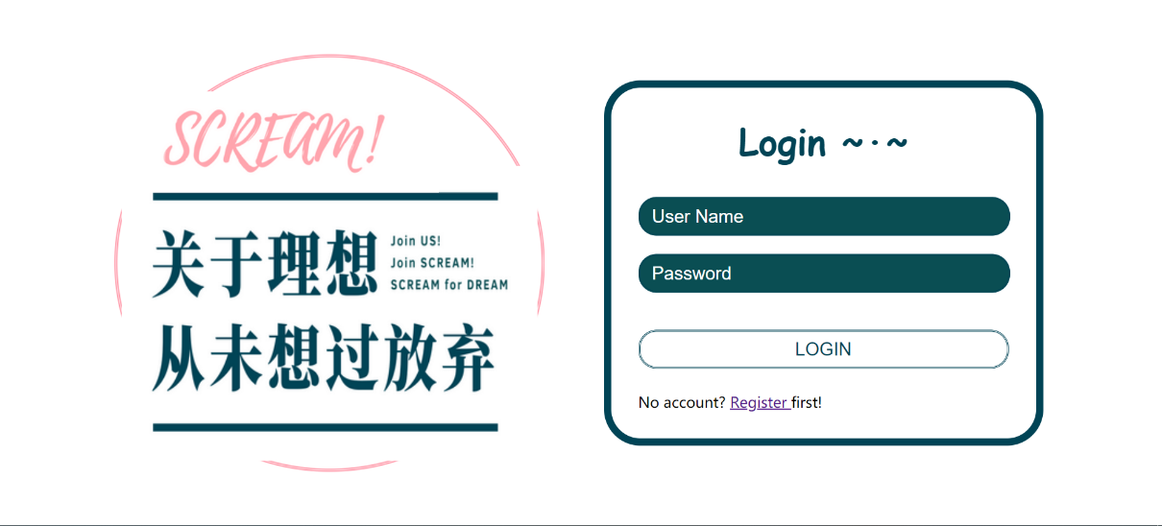

图 1网站登录界面

### 1.2用户注册

进入该网站前，用户需先注册账号，填写用户名及密码，用户名按系统规定不可重复，用户名重复将会有相关提示（如图 2）。

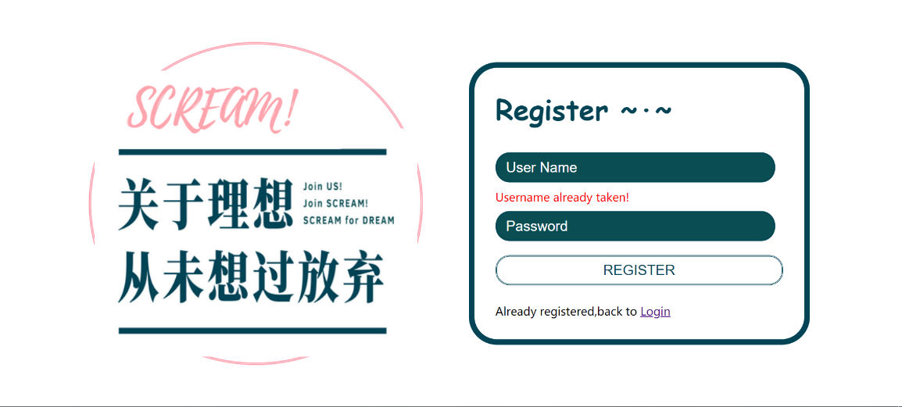

图 2网站注册界面

### 1.3 网站主页导览



图 3网站介绍主页

SCREAM网站共设计了：网站介绍主页、社群交流E-Scream、视频界面、个人主页。（如图 3）

网站介绍主页：SCREAM 网站是以游戏化的方式来锻炼听力，听无字幕版的外语电影片段，选择正确的意译选项，从而提升用户在不同场景对英语句子的理解能力。

社群E-Scream：通过导航栏上E-Scream 按钮进入社群，用户可通过发帖交流。

视频界面：选择不同难度（天堂-人间-地狱）的关卡图片，进入视频练习界面。

个人主页：点击右上方的用户名，可进入个人界面。

### 1.4 社群E-Scream

为了方便用户相互学习交流，设计社群E-Scream，用户可通过右侧发帖栏，填写帖子标题，内容进行发帖，帖子将会在左侧显示，并显示发帖时间，发帖人，点击帖子标题，可浏览帖子的具体内容（如图 4）。

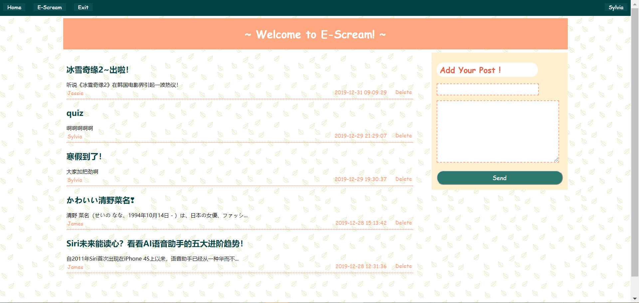

图 4社群E-Scream界面

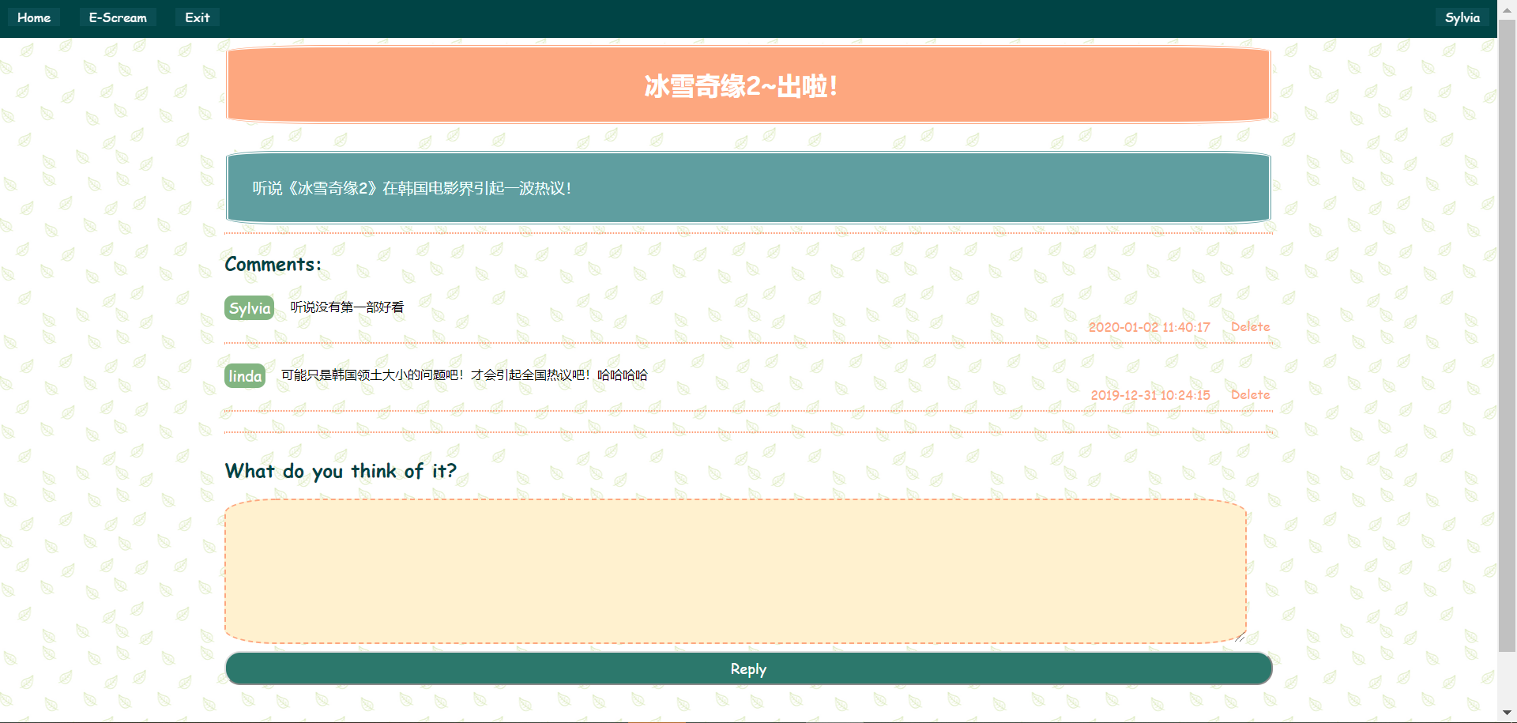

图 5帖子具体界面

用户可通过下方评论区，对帖子的内容进行回复，评论，评论将显示在上方如（图 5）。

帖子和评论右边有删除功能，该功能只能删除本人的帖子和评论（如图 6和图 7）。

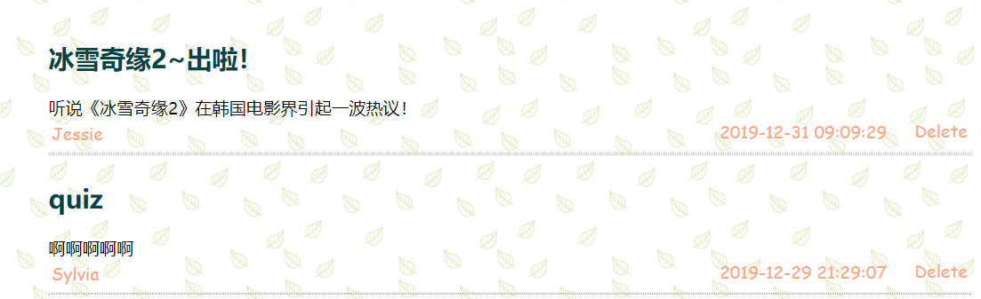

图 6帖子删除功能

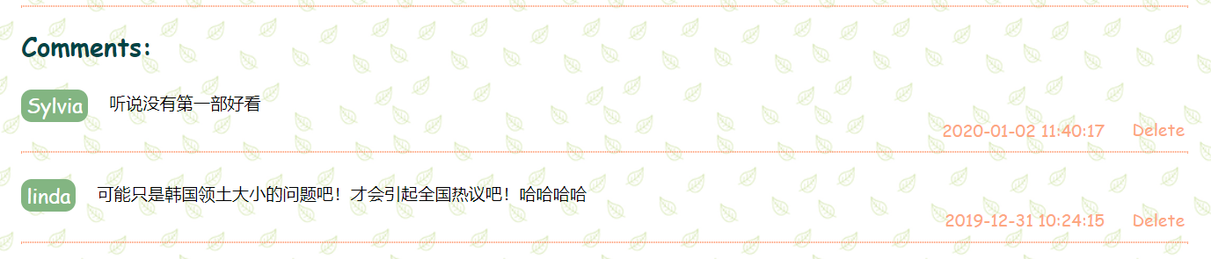

图 7评论删除功能

### 1.5 视频界面

初步设计为天堂-人间-地狱，各三道题， 左上角显示题目进程（如图 8）。

听力练习：点击播放视频，开始进行听力。当视频结束后，根据所听到的视频内容，选择下方的意译（Paraphrase）选项。选择正确，选项会变成绿色（如图 9），否则，选项变成红色（如图 10）。按右边按钮，进入下一题。

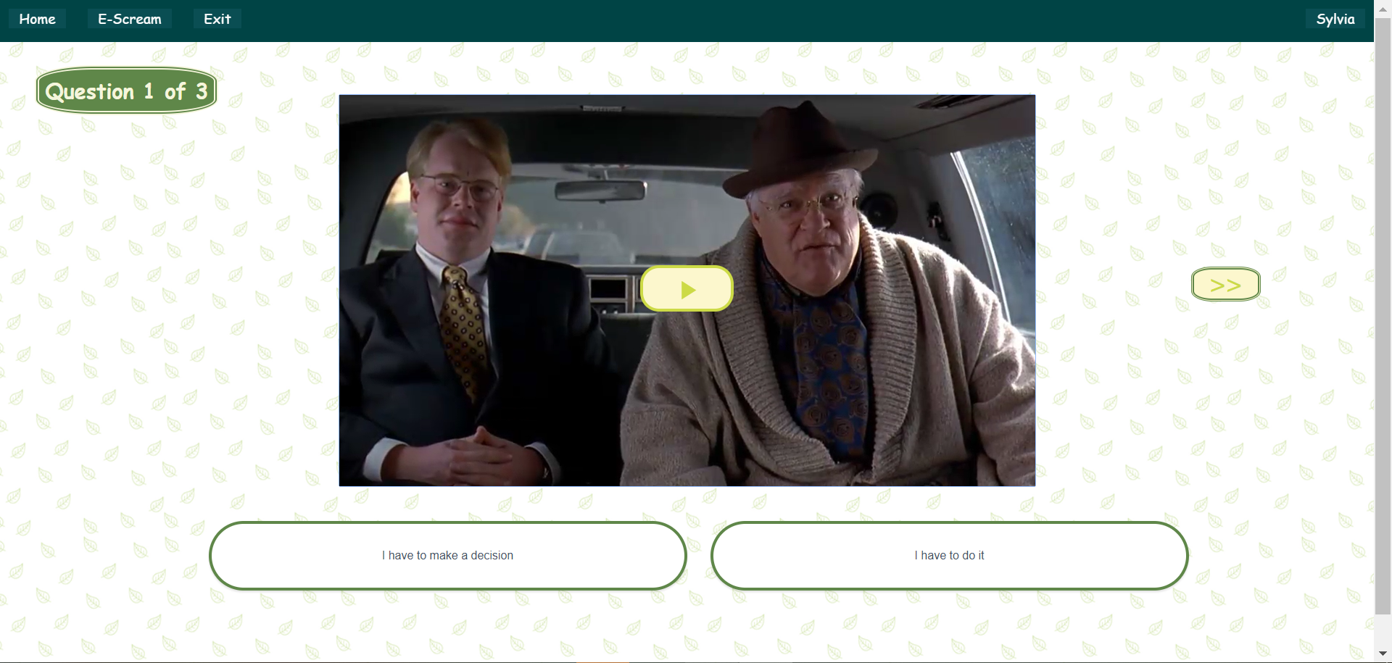

图 8视频界面

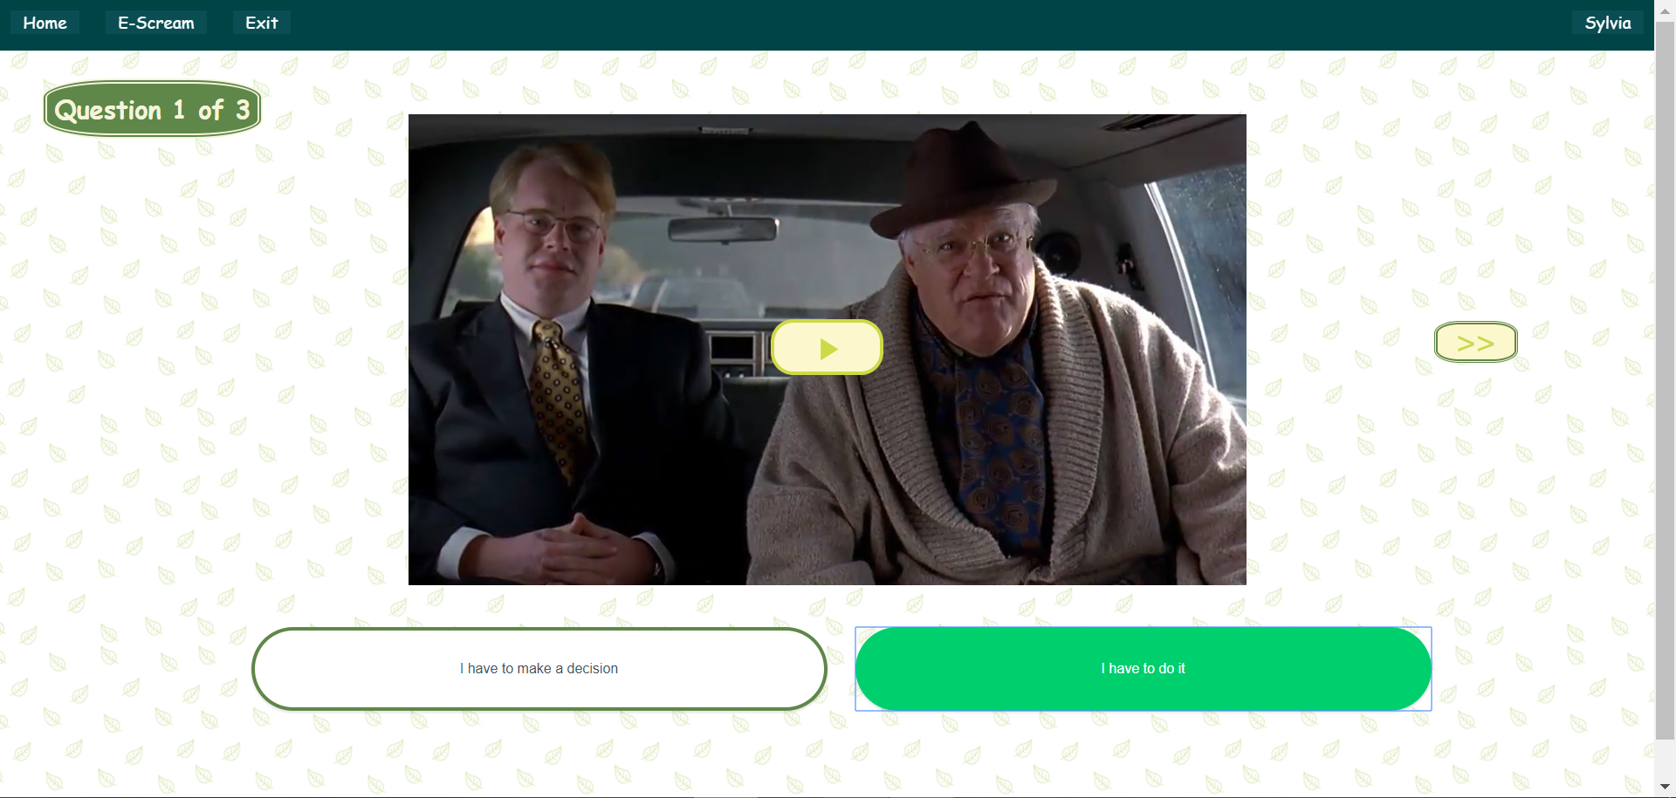

图 9正确提示

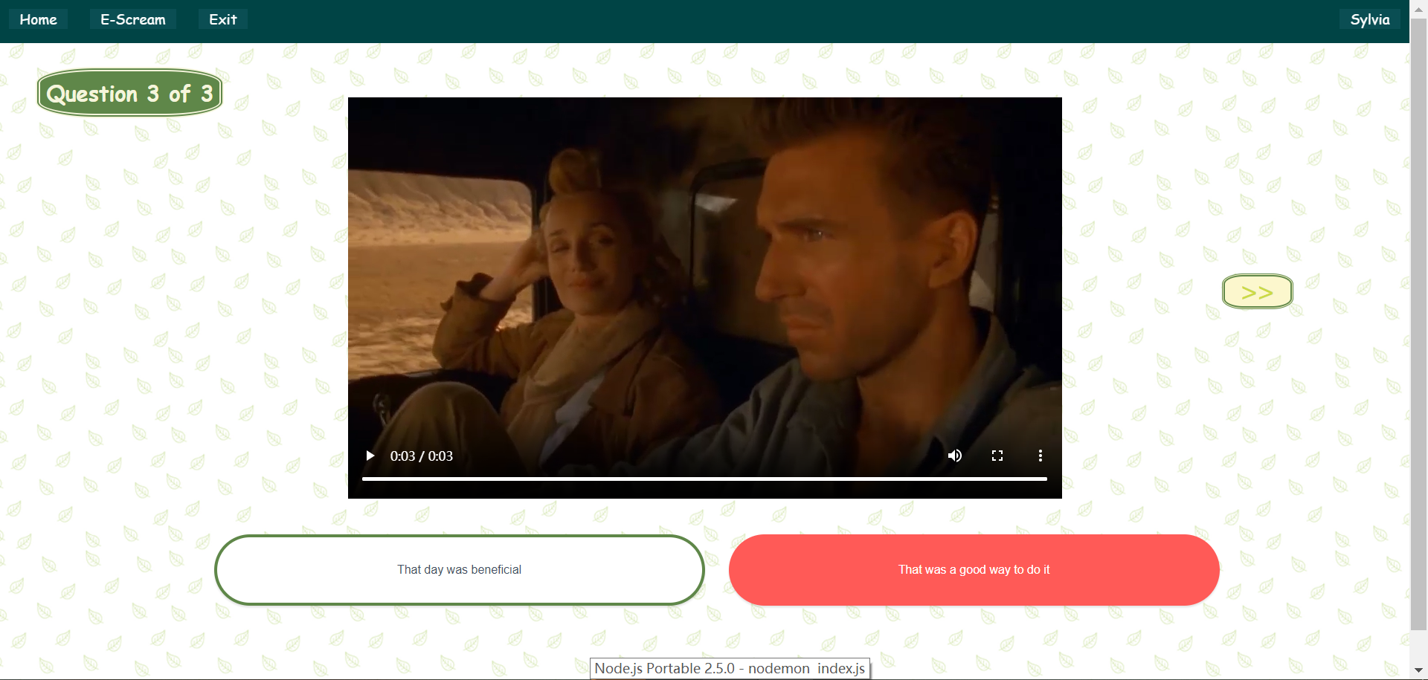

图 10错误提示

积分：答案，正确积十分，错误不得分。最终得分将在最后一题结束后显示。（如图 11）

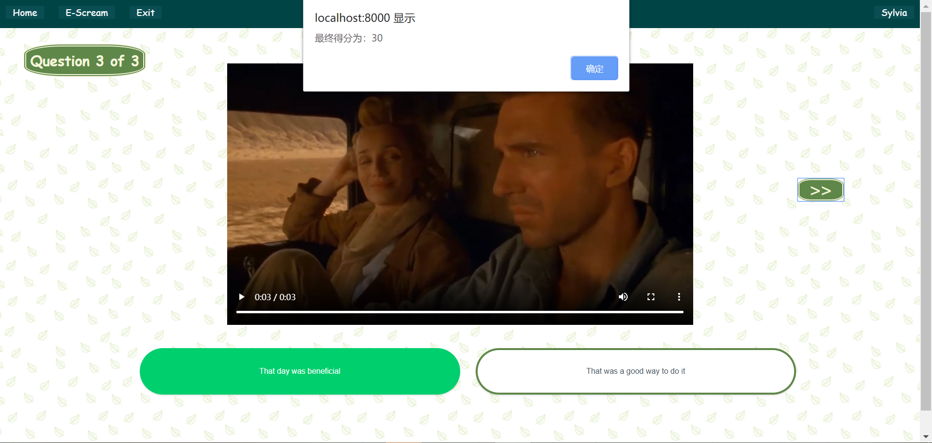

图 11得分统计

### 1.6 个人中心

点击右上角的用户名，进入个人中心后，可显示姓名、性别、邮箱以及个人介绍，用户可再次补充完整自己的个人信息。（如图 12）。

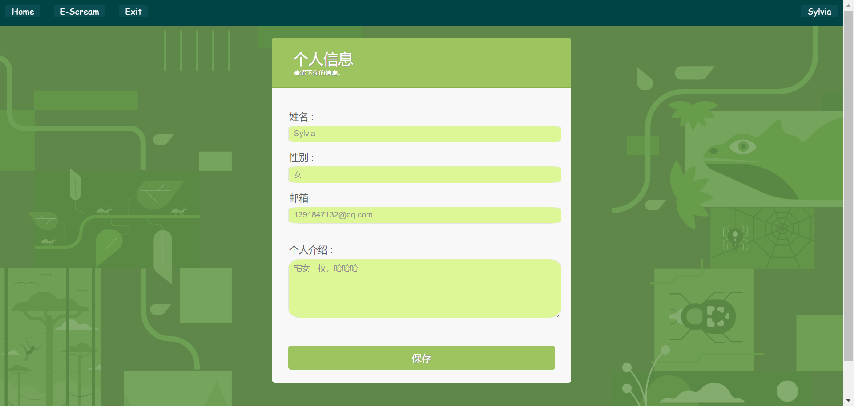

图 12个人信息界面